Projekt realizują: Marcin Pilarz, Kacper Bandyk

**Opis wersji aplikacji**  
  
1. Wstęp  
  
2. Zakres dokumentu  
Dokument opisuje wybrane elementy wersji aplikacji  
  
3. Informacje o wersji/edycji aplikacji  
v.2024.06.23  
  
4. Charakterystyka komponentów/ pakietów  
- Klient WWW <<executable>>  
- Serwer WWW <<executable>>

-Database Engine <<executable>>

-Baza Danych <<database>>

-Interfejs Graficzny <<Web page>>  
  
5. Lista pakietów aplikacji  
  
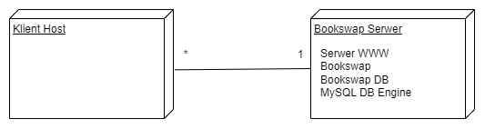  
  
7. Zmiany od poprzedniej wersji  
Zamknięcie błędu 1  
  
8. Konfiguracja środowisk przed instalacją  
Standardowa konfiguracja bez dodatkowych wytycznych  
  
9. Instrukcja instalacji  
Standardowa konfiguracja bez dodatkowych wytycznych  
  
10. Problemy i nieusunięty błędy  
Brak  
  
11. Pakiety  
Nie wydzielono osobnych pakietów.  
  
11.1 Lista plików

Bookswap_home.jsx

Sign_up.jsx

Sign_in.jsx

About_us.jsx

Control_panel.jsx

Exchange.jsx

My_profile.jsx

Offer.jsx  
11.2 Instrukcja kompilacji  
Standardowa kompilacja, brak dodatkowych wytycznych  
  
12. Specyfikacja unit testów  
  
12.1 Lista wykonanych test case’ów  
1. *Formularz testu wymiany książek między użytkownikami v.2024.06.14*  
2.*Formularz testu reagowania na problemy z wymianą książek v.2024.06.17*

3.*Formularz testu logowania do systemu v.2024.06.13*

*4.Formularz testu funkcjonalności czatu między użytkownikami v.2024.06.15*  
  
12.2 Raport o błędach  
Błąd o indeksie 1 zamknięty.